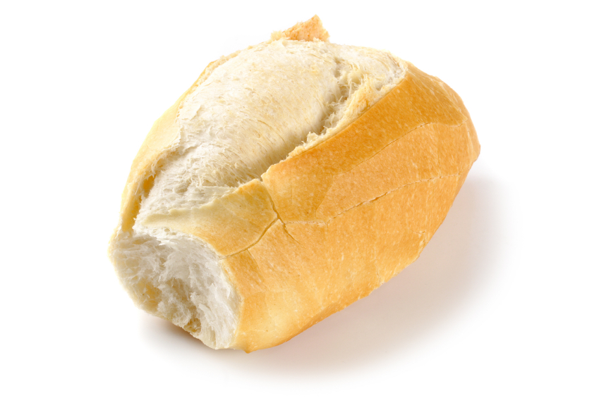

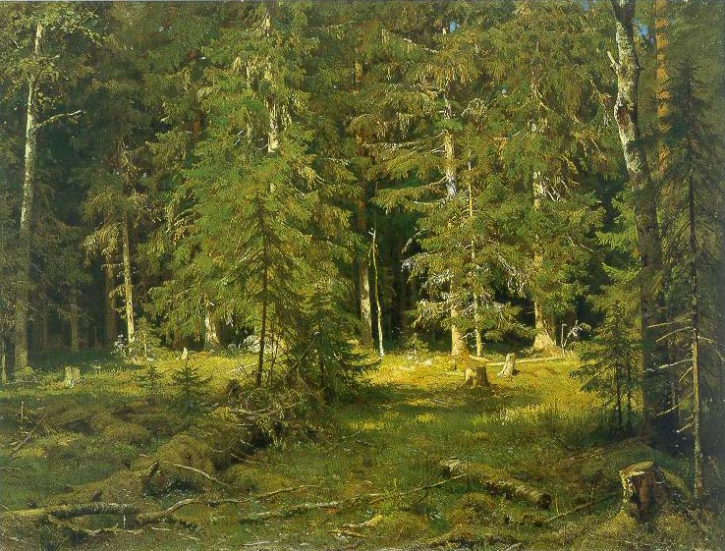
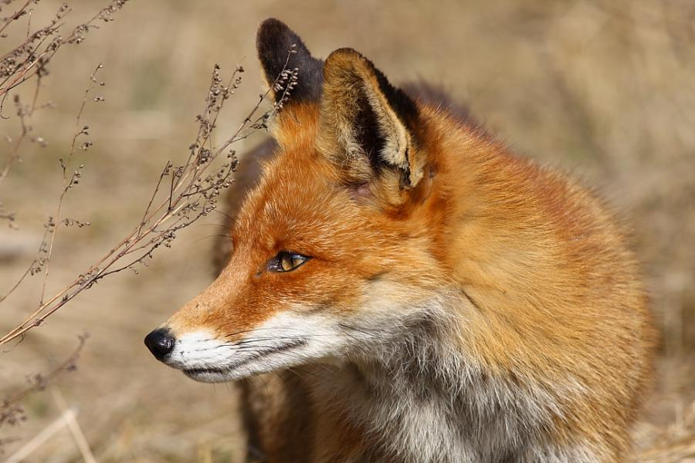

Тема. Буква Е. Звуко-буквенный анализ. 2-й класс
Цели и задачи. Уточнить понятие о букве Е, ее роли в слове (обозначает и 1 звук и 2 звука); 22.10.14
развивать навыки слогового анализа и синтеза, словообразование.
 | Этапы занятия | Цели и задачи | Технологии, методы | Содержание этапов занятия | Оборудование
I | Подготовка учащихся к восприятию учебного материала | Снятие возбуждения после подвижной перемены.  Активизация работы анализаторов внимания и памяти.  Воспитание эстетического вкуса.  Оздоровление  организма.  Развитие мелкой моторики, координации движений. | 1)Релаксация  2)Дыхательная гимнастика  3)Су-джок терапия  4)Пальчиковые упражнения: | Садятся на рабочие места, пригибаются к коленям, опускают руки, слегка покачивая ими, откидываются на спинку стула.  Встают, поднимают руки, на счет раз делают вдох, на счет 2-3 задерживают дыхание, на 4-5-6 делают выдох, опуская руки.  Катают массажные шарики в ладошках, массируют пальцы колечками.  Дети выполняют упражнения «Дерево», «Птички в гнезде» со словами:  У дерева ствол,  На стволе много веток,  А листья на ветках  Зелёного цвета. | Диск «Лучшая классическая музыка». Бетховен «Лунная соната»
II  1  2  3  4  5  6  7  8 | Основная часть.  Определение темы занятия.  Упражнение в звуко-буквенном анализе.  Определение роли буквы Е в словах.  Развитие звукового анализа и синтеза.  Работа со схемами слова. Развитие образного и логического мышления.  Развитие звукового анализа на уровне слова.  Словообразование.  Развитие языкового анализа и синтеза на уровне предложения.  Словообразование путем использования данных корня и флексий. | Включение в учебную деятельность.  Развитие фонематического восприятия. Привитие любви к природе, расширение знаний о животных.  Обогащение словаря названиями животных, растений, ягод, глаголами, прилагательными.  Закрепление понятия о роли буквы Е в начале слова.  Совершенствование грамматического строя речи.  Синхронизация зрительного и слухового восприятия. Обогащение словарного запаса. | Метод наблюдения.  Метод сравнения.  Воображаемый поход в лес.  Метод наблюдения.  Игровая деятельность.  Метод наблюдения.  Самостоятельная творческая работа. | Плакат. В словах пропущены буквы:  д*рева, гнезд*,  ствол*, в*ток, в*тках  Логопед: «Какая буква пропущена в словах?» (Е). Вставляю красную букву и записываю тему занятия.  Логопед: «Какой звук слышим перед Е? (согласный, мягкий), а после него? (э, один звук). Делаем для него схему [’ + э]. Буква Е в этих словах – показатель мягкости.  На экране iPad с*л. Какую букву нужно вставить, чтоб получилось слово? (Дети вставляют Е) Какой звук слышим в начале слова?  На что показала буква Е? Переставим согласные местами. Какое слово получилось? Какой теперь звук слышим мягким? Что показала буква Е? Сделаем в тетради звуковую схему слова лес  [л’] + [э]+ [с]. Отправимся мысленно в лес.  В слове булка замените У на Е (белка).  Делаем схему слова.  Заменяем в слове детки первый звук (ветки), делаем схему слова.  Видим на экране клестов, делаем звуковую схему слова.  Логопед: «Теперь у буквы Е будет другая роль». На экране ежи.  Логопед: «Вслушаемся в начало слова. Какие звуки слышим? (йэ) Какую букву напишем?» Делаем схему слова (й+э)+жи. Образуем слово еноты разгадав ребус. Делаем схемы к словам: енот, ель. Делаем вывод: в начале слова буква Е обозначает два звука.  Наблюдаем за звуком в словах: воет, моет, летает, веселье, новоселье, рычанье, съел.  Делаем вывод: буква Е обозначает 2 звука, если стоит после гласной и Ь, Ъ.  Игра «Волшебный сундучок».  Дети на дорожке:  Услышав слово, определяют позицию Е и ее роль в слове.  Кладут солнышко на соответствующую схему, затем на дорожку №2. Приложение.  а) Волк от голода и холода как голос подает? (воет)  б) Когда переедут на новую квартиру, справляют что? (новоселье)  в) У мышей мышата, а у ежей? (ежата)  г) Снег какого цвета? (белый)  Логопед говорит начало слова, дети добавляют –ели и говорят получившееся слово.  с-, по-, сид-, лет-, п-, пот-, сум-, шум-  Образование слов от корня ёж. У детей карточки. (Приложение. Карточка №4). Составляют предложения.  Дети образуют с корнем ЛЕС однокоренные слова. (Приложение. Карточка №5)  Разгадка ребуса. (Приложение карточка №6)  Образование слов с корнем ЛЕС. Образование слов с корнем ЛИС.  (Приложение. Карточка №7)  Сравнение корней ЛЕС и ЛИС. Применение правила о проверке безударных гласных. | Плакат со словами.  тетради  Игры. «Волшебный сундучок».  Приложение. Карточка №3.
  [’ + э] | 1й звук-[йэ] | ь[йэ] | гласный[йэ]
III | Итог занятия.  1)Проверка усвоения материала.  2)Оценка работы каждого учащегося. | Активизация полученных знаний. | Использование ЭОР. | 1)Дети пишут на экране iPad слова, в которых буква Е 1 звук и 2 звука. Объясняют, какова роль буквы Е в каждом из них.  2)Подсчитывается кол-во баллов у каждого учащегося, заработанные в ходе занятия. | iPad

